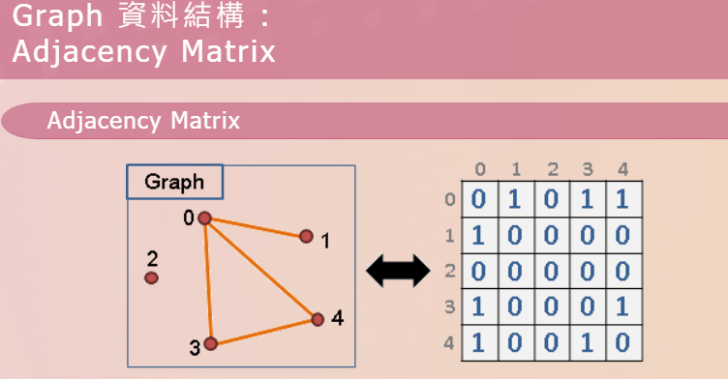

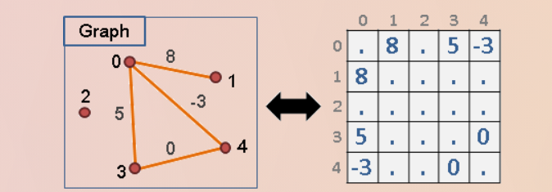

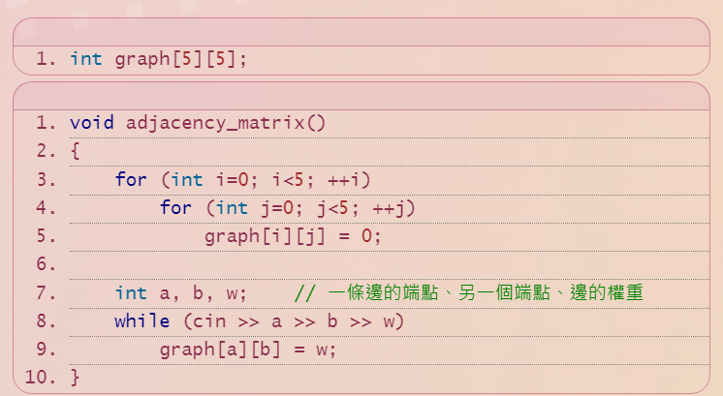

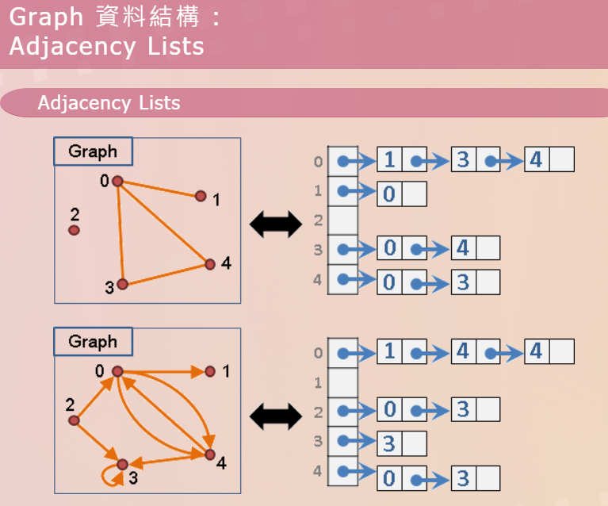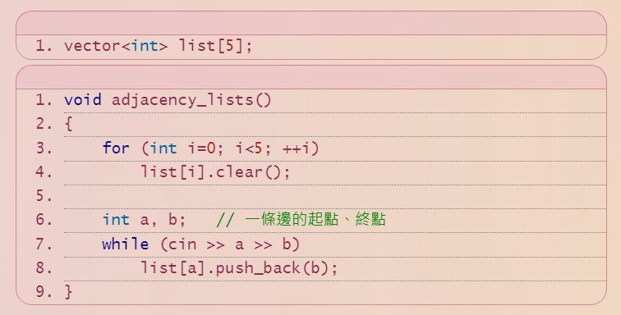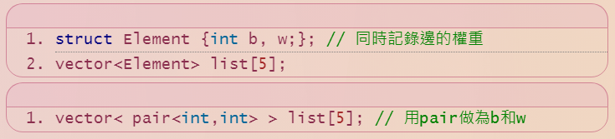

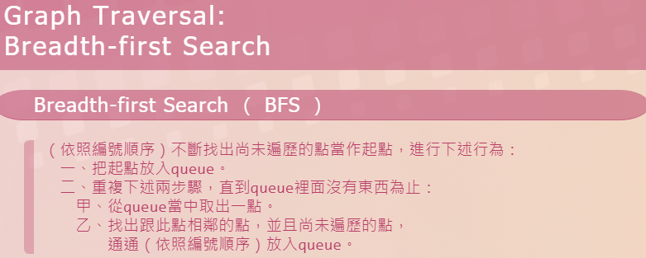

bool adj[9][9]; // 一張圖，資料結構為adjacency matrix。

bool visit[9]; // 記錄圖上的點是否遍歷過，有遍歷過為true。

void BFS()

{

// 建立一個queue。

queue<int> q;

// 全部的點都初始化為尚未遍歷

for (int i=0; i<9; i++)

visit[i] = false;

for (int k=0; k<9; k++)

if (!visit[k])

{

// 一、把起點放入queue。

q.push(k);

visit[k] = true;

// 二、重複下述兩點，直到queue裡面沒有東西為止：

while (!q.empty())

{

// 甲、從queue當中取出一點。

int i = q.front(); q.pop();

// 乙、找出跟此點相鄰的點，並且尚未遍歷的點，

// 依照編號順序通通放入queue。

for (int j=0; j<9; j++)

if (adj[i][j] && !visit[j])

{

q.push(j);

visit[j] = true;

}

}

}

}

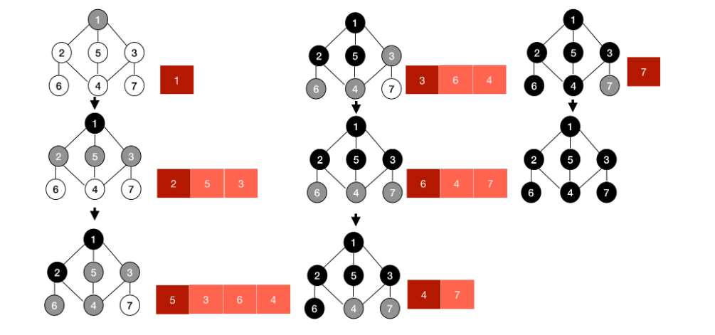

則BFS拜訪順序為1253647

求以下10個邊圖形的BFS順序

輸入範例

0 1

0 3

1 3

0 2

4 1

4 5

6 4

7 2

8 7

7 9

輸出範例

每個點換行輸出